Windtalkers战队步兵技术报告
机械部分
1总体
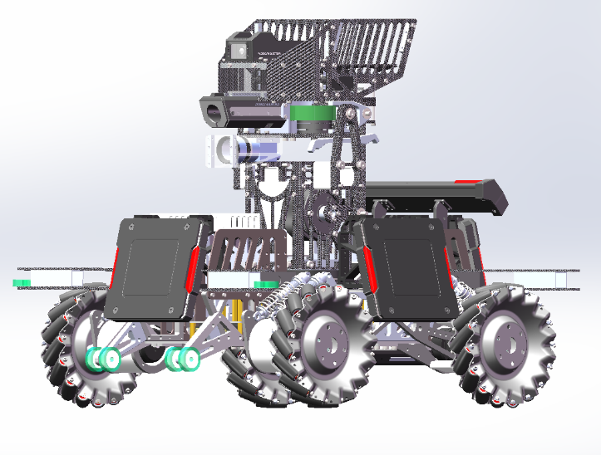
Windtalkers战队这次只参加了2021赛季的南部区的RMUT，参赛的也只有步兵，以至于很多方面技术的不成熟不稳定性。而这次参赛的步兵由于设计方面的缺陷，导致比赛中途出现意外。但是相信后期不断调试能够完善，提高车体的总体机械水平，稳定性增强。

2机械设计
2.1基本的参数
参数 |  | 图示
重量 | 15.6kg
长宽高 | 542.65*426*471.64 | 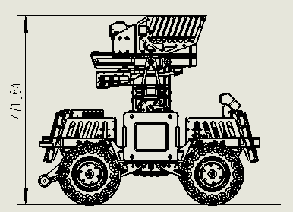  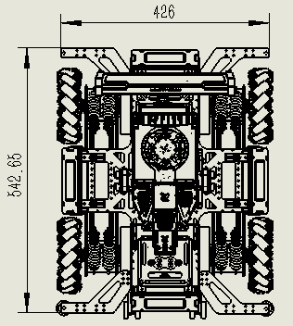
重心高度 | 230 | 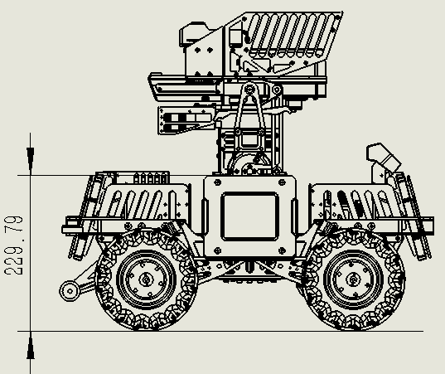
云台与车体、夹 爪的自由度 | 云台为 360°云 台，自由度为 2 | 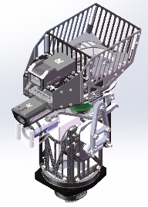  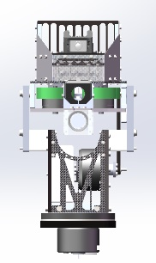  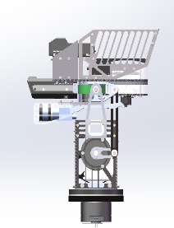
云台与车体、夹 爪的相对位置 | 云台位于车体 正中央 | 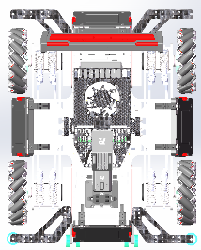  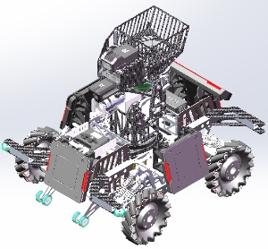
电路功耗 | 10w～200w
工作电压 | 3.3v～24v
超级电容容值 | 1882J
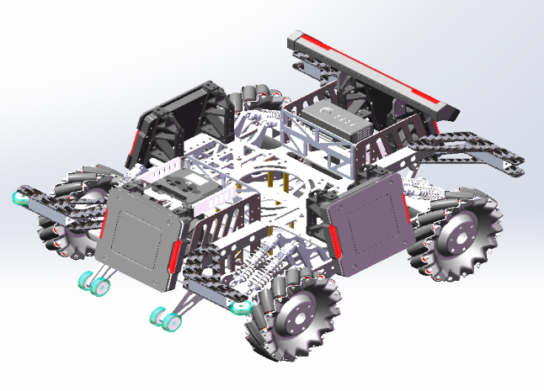
2.2底盘的设计
为了提高稳定性，在飞坡时能过平稳降落，底盘采用的了板层式底盘，碳纤维支撑铝合金车身，铝合金结构件实现功能。
材料 | 优点 | 缺点
碳钎维板 | 强度、刚度、耐热性均较好 的复合材料 | 不容易加工，价格贵， 需要代加工
3D打印 | 耐抗，价格便宜 | 打印不稳定，比较容易损坏
玻璃纤维板 | 绝缘性能好、耐热性强、抗 腐蚀性好、机械强度高、价 格便宜 | 性脆、耐磨性能
6061 铝板 | 力学性能优良、容易加工、 价格便宜 | 韧性无碳板高
7075 铝板 | 相对于6061硬度要求高，密度要求小 | 价格贵
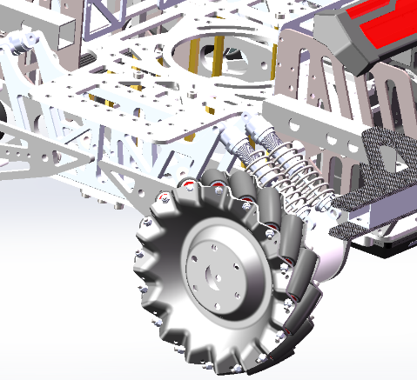
最终采用了双层碳钎维板支撑铝合金车身，内嵌车身适合走线以及后期维修。而碳钎维无法自己加工，只能找代加工外包，合着成本较高。
四个轮子才是采用了麦轮，优点也是因为麦克纳姆轮结构紧凑，运动 灵活，控制较为方便，结构也简单。面对比赛复杂的地形，车子能够灵活运动，满足了场地要求。 而缺点是运动平稳性差。

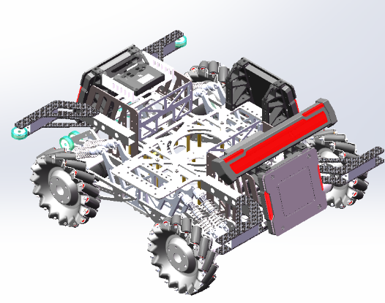
四个麦轮独立悬挂，双避震缓冲，增强飞坡带来的缓冲，也保证了稳定性。
整车多采用碳钎维和铝合金加工件，底盘的碳钎维板镂空原因其一是为了更好的走线和后期维修护理，其二是为了减少一定的重量。也由于一定的碳钎维，导致后期完全没有再设计车身的外壳，一定的程度上也减轻了车身的重量。

2.3传感器
传感器种类及其个数
种类 | 个数
压力传感器 | 4
电机传感器 | 9
陀螺仪传感器 | 1
温度传感器 | 1
地磁计 | 1
rfid传感器 | 1
2.3执行器件
机器人执行器件重要还是电机
种类 | 个数 | 用途
M3508 | 4 | 底盘动力输出
M3508(去掉减速箱) | 2 | 云台摩擦轮动力输出
M2006 | 1 | 拨弹盘动力输出
GM6020 | 2 | 分别为云台 yaw 轴与 pitch 轴动力输出

电控部分
机器人嵌入式控制
1.1嵌入式程序功能介
1. 底盘 ID 重置功能：向底盘 C620 电调发送指令，快速重设底盘 M3508 电机 ID。
2. 底盘控制功能：完成底盘的麦轮运动控制、底盘功率控制，提供 3 种控制模 式：跟随云台角度闭环控制、底盘旋转无角度闭环控制、陀螺运动模式。根 据裁判系统功率信息，限制底盘电机电流，避免超功率。
3. 离线判断功能：根据数据反馈的时间戳来判断设备是否离线。
4. 云台控制功能：完成云台的角度控制。提供 2 种控制模式，陀螺仪角度控制、 电机码盘角度控制。
5. 姿态解算功能：完成陀螺仪加速度计的角度融合，利用 Mahony 互补滤波算 法，解算欧拉角。
6. LED 的 RGB 切换：使用三色 LED 完成 RGB 呼吸灯效。用于判断程序是否 死机。
7. 裁判系统数据解析：使用单字节解析裁判系统数据，适用于 2021 年裁判系 统。
8. 遥控器数据解析：使用串口空闲中断函数，解析接收机发送的数据。
9. 射击控制：控制上供弹装置，完成发射逻辑。
10. UI 界面交互：绘制动态及静态 UI，显示辅助瞄准标尺、自瞄状态及超级电 容电量

1.2代码设计介绍
使用CubeMX 生成Keil MDK 工程，通过CubeMX 进行 freeRTOS 的配置。共创建 8 项任务，其中 LED 闪烁任务优先级最低，用于判断系统是否存在阻塞，遥控器数据解析优先级最高，保证不出现失控的情况。检测任务根据各模块返回数据情况，判断是否有模块离线，控制蜂鸣器发出不同类型声音，便于定位问题。姿态解算任务由 BMI088 数据就绪中断唤醒，保证姿态解算的实时性。程序整体可靠性较高，极少出现“疯车”的情况。实现了硬件层和应用层解耦，可读性强，任务模块化程度高。

算法部分
算法
- 算法说明
获取能量机关的圆心和能量机关的待激活扇叶头部中心作为圆上的一个点，得出半径，拟合出整个能量机关装甲板的移动轨迹，通过前后多帧图像待打击装甲板的位置、图像形成时的时间戳，换算出能量机关移动的方向、多帧图像角速度，结合官方给出的能量机关速度计算公式，计算出达到下一时刻时扇叶移动的角度，从而计算出待打击装甲板到达的位置，使得机器可以提前瞄准位置，打中装甲板。
▲θ
θ1
预判位置
当前位置
上一时刻位置
θ2
- 主体代码设计
- 获取一帧图像
- 获取图像二值图：
将图像进行灰度处理（红蓝两个通道相减，可以有效去除白光影响）以及二值化，再进行膨胀腐蚀等处理去除噪点，并尽量把待激活扇叶的红色区域膨胀到一起，注意和圆心分隔开来，得到较为清晰的二值图。
- 获取所有像素块最外层轮廓
- 获取圆心位置：
通过 面积 和 面积/周长 筛选出圆心轮廓，计算其质心作为圆心（相同面积情况下，圆的周长是最短的，能量机关圆心的R经过第二点处理后比其他面积相似的剩余的干扰更像圆）
- 通过面积区间筛选出能量机关待打击扇叶轮廓（背景干扰较少，唯一注意和以激活的扇叶的区分）
- 获取半径R：
计算扇叶质心和圆心距离再延长一部分得到能量机关半径R
- 获取当前扇叶的弧度值并保存：
根据扇叶质心和圆心连成直线的斜率和两者之间的几何位置计算当前扇叶的弧度值θ1，用队列Q1保存最近五帧的弧度值以及图像的时间戳（以正右方向为0，顺时针方向为正方向，范围0~2兀）
- 计算当前能量机关的角速度并保存，确认能量机关运转方向：
取队列Q1中队头的数据与当前数据做比较取得能量机关的运转方向State(1:顺时针；-1：逆时针)，同时计算当前的能量机关角速度，用队列Q2保存最近五帧的角速度。
- 确定当前速度位于速度时间曲线（0~2兀）哪个点：
通过最Q2近五帧数据的变化趋势确定当前帧的能量机关角速度位于速度曲线（spd = 0.785*sin(1.884*x)+1.305）的上升区间还是下降区间，再通过当前帧的能量机关角速度确定区间中的具体位置T1。
- 预判下一时刻时间T2位于曲线的具体位置：
测算云台转动到指定角度以及子弹发射打击到装甲板的时间▲T，T2 = T1+▲T
- 计算预判时间装甲板弧度的增加量：
对官方给出的的时间速度曲线求T1~T2的积分，计算出扇叶在这段时间将移动的弧度▲θ
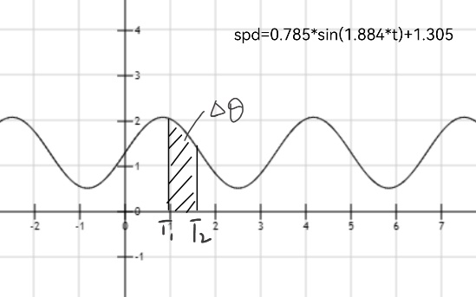
- 计算预测打击点在图片中的位置：θ2 = θ1 + ▲θ*State，便可以计算出预测的装甲板相对圆心所在的位置，根据圆心位置便可以计算预测的装甲板在图片中的位置。
- 计算最终结果角度：将图片中目标点解算为传输给C板的云台的pitch轴和yaw轴的角度，同时测算由于重力影响需要补偿的pitch轴角度，将最终结果发送给C板
- MiniPC与单片机的通讯方式
- 通过uart1串口与C板通信，通信协议：
MINIPC->C版间通讯协议
Byte8 | Byte9 | Byte10 | Byte11 | Byte12 | Byte13 | Byte14 | Byte15
YawData | YawData | YawData | PitchData | PitchData | PitchData | PitchData | CRC
Byte0 | Byte1 | Byte2 | Byte3 | Byte4 | Byte5 | Byte6 | Byte7
0x00  帧头 | 0xAA  帧头 | Mode | Distance | Distance | Distance | Distance | YawData

共16字节:

【0】：类型：char 作用：帧头 值0x00
【1】：类型：char 作用：帧头 值0xAA
【2】: 类型：bool 作用：检测物体 值 0：未检出 1：检测出
【3-6】：类型：int 作用：时间戳
【7-10】：类型：float 作用：yaw角度值期望
【11-14】：类型：float 作用：pitch编码值期望
【15】：类型：char 作用：CRC异或校验位

C->MINIPC版间通讯协议
Byte0 | Byte1 | Byte2
0x00  帧头 | 0xBB  帧头 | Mode

【0】：类型：char 作用：帧头 值0x00
【1】：类型：char 作用：帧头 值0XBB
【2】: 类型：char 作用：模式 值 0x00：手动 0x01：正常预判 0x10：小陀螺预判

创新设计
参加2021赛季的步兵机器人，虽然有很多不完善的地方，但是也相信由于我们不断的努力与学习，战胜一层层的困难，学习的知识不断的丰富自己，收获的成果也将是我们青春的荣耀。

感谢
感谢深圳信息职业技术学院的相关领导，为我们提供了大量的交通和食宿报销。
感谢所有社会上善良的人给予我们帮助。
感谢所有在备赛以及参赛过程中给予我们帮助的所有老师和同学。

参考文献
[1] RM2020-上海交通大学-交龙战队-步兵机器人机械技术开源

